Lampiran 7
DOKUMENTASI PELAKSANAAN PENELITIAN
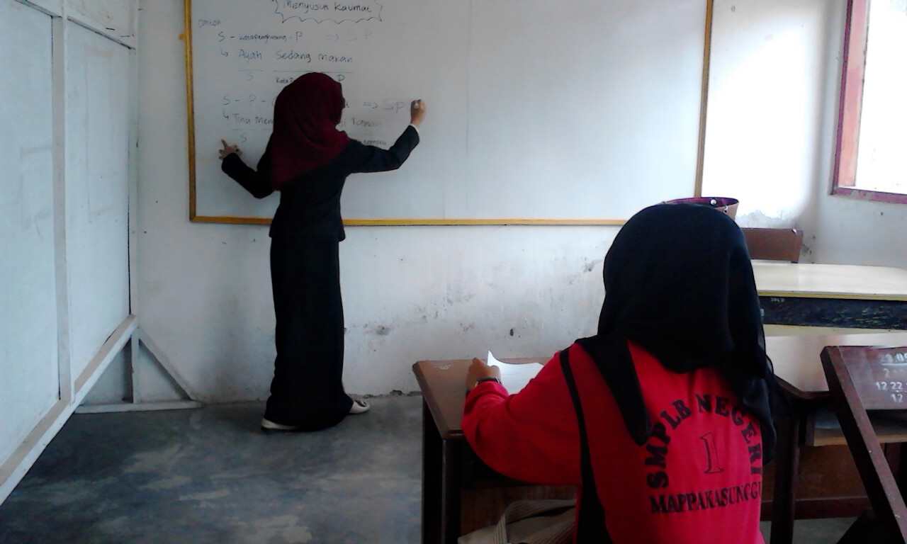
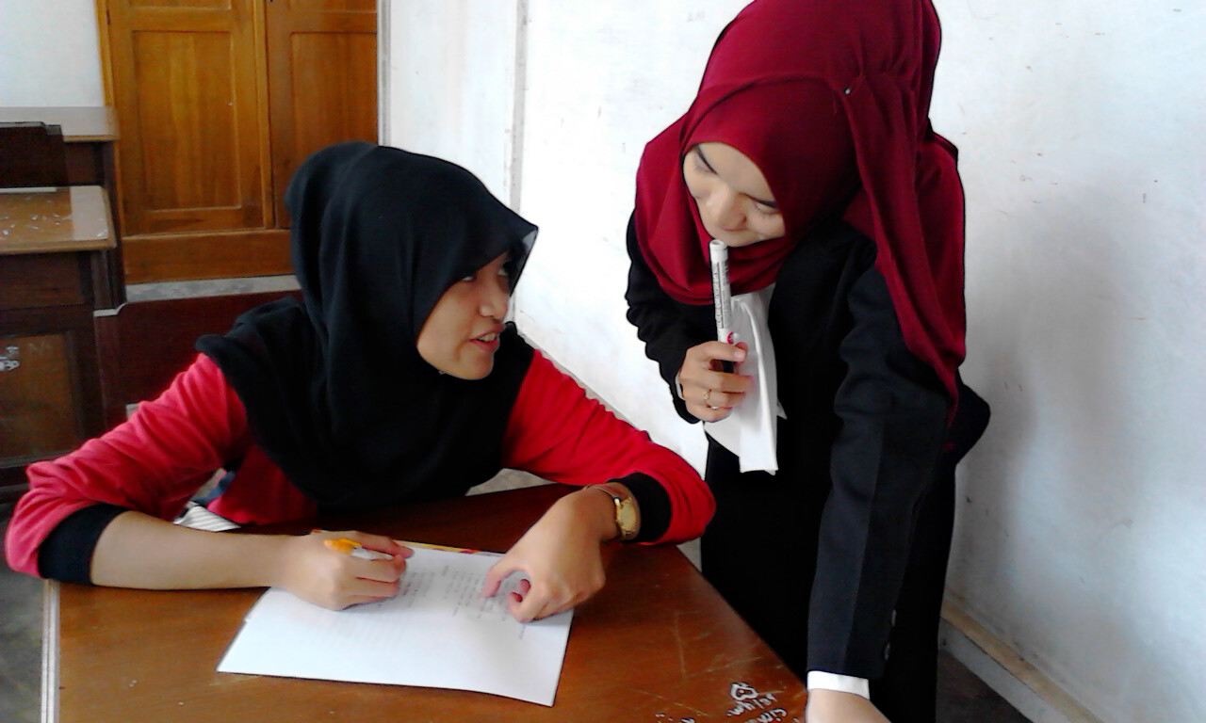
Gambar 6.1 & Gambar 6.2 Suasana Pembelajaran Sebelum Penggunaan Media i-CHAT v4.0 (Fase Baseline 1)
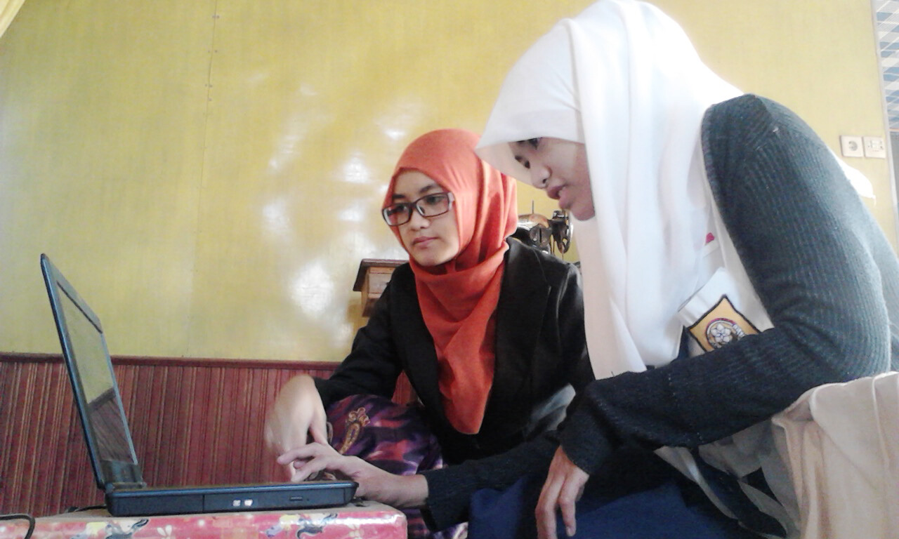
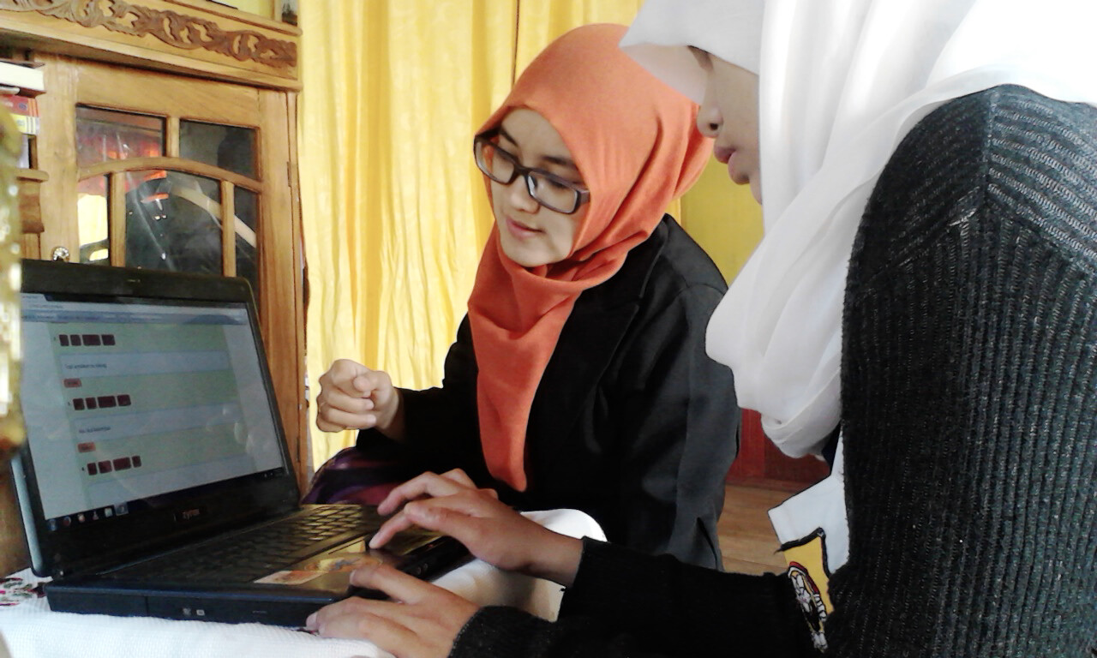
Gambar 6.3 & Gambar 6.4 Suasana Pembelajaran Dengan Menggunakan Media i-CHAT v4.0 (Fase Intervensi)

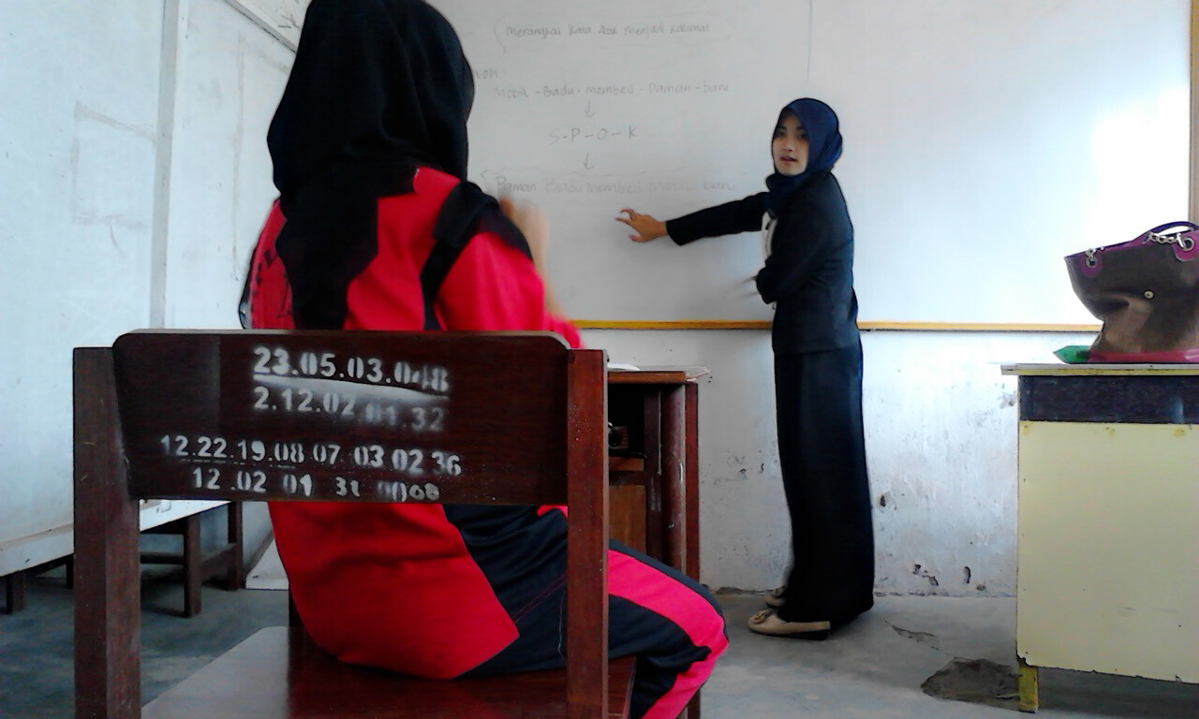
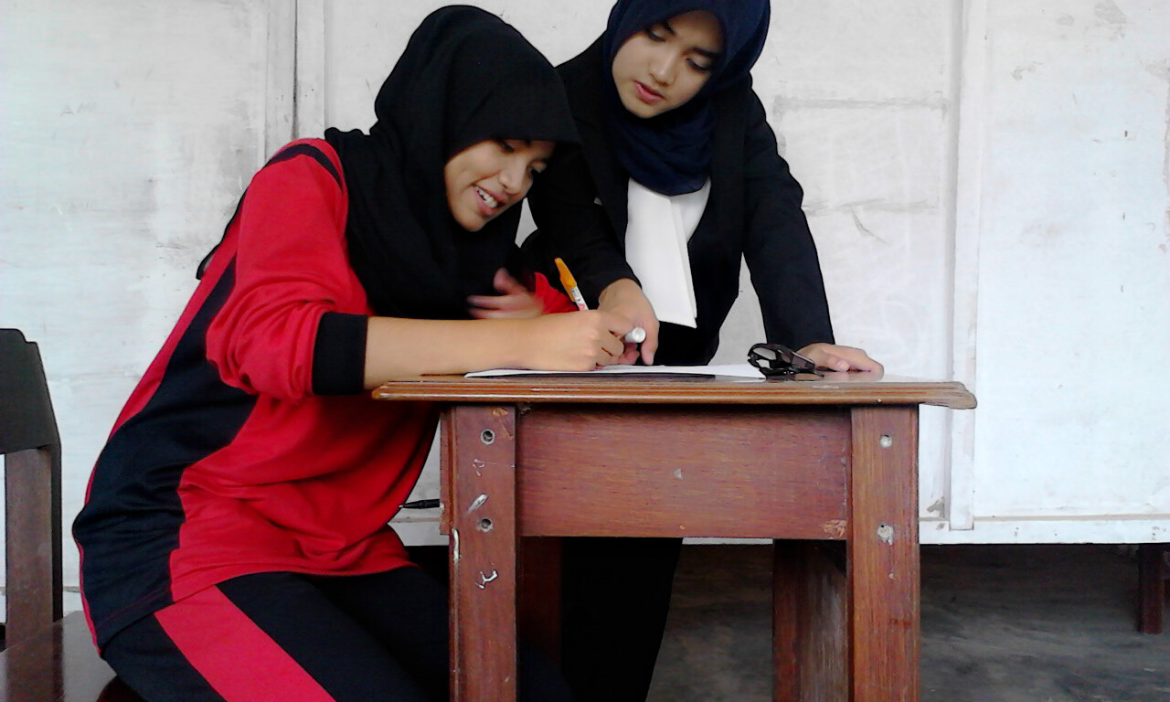
Gambar 6.5 & Gambar 6.6 Suasana Pembelajaran Setelah Penggunaan Media i-CHAT v4.0 (Fase Baseline 2)

